6軸X線回折構造解析装置を用いた高精度評価について

○奈良 太郎¹、生駒 ナスラ²、高山 花子²
¹奈良先端科学技術大学院大学 研究・国際部 研究協力課、²物質科学教育研究センター
taro_nara@ms.naist.jp

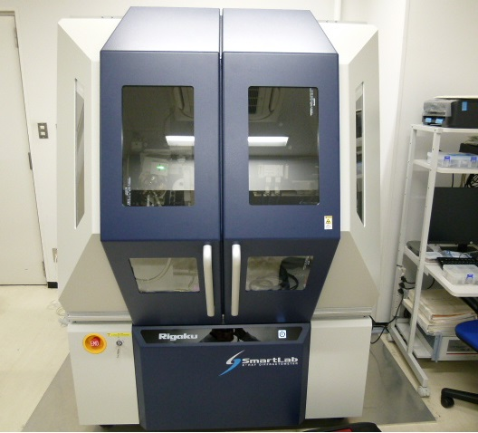
Keywords: XRD、結晶構造解析、In-Plane、XRR
1. はじめに
次世代半導体材料、太陽電池、熱電エネルギー変換、高品質薄膜材料など次世代ナノ材料は、高純度なガス、溶液または真空中など適切な雰囲気環境下、温度管理下で原子・分子を精密に制御し構築される。このような制御のもと高速半導体スイッチ、高効率光電・熱電変換素子、フレキシブルディスプレイなど先端材料が創成されてきている。ナノ材料の性能は材料を構築する原子構造・分子構造に大きく依存するため、最先端の物質創成研究では結晶構造を高精度に評価する必要がある。奈良先端科学技術大学院大学 先端科学技術研究科 物質創成科学領域においても、これまで当該分野において世界をリードする研究成果を出してきたが・・・・・・・・・・・・
図1. ６軸高精度X線回折構造解析装置

2. ６軸高精度X線回折構造解析装置の仕様
型式 | SmartLab9kW/IP/HY/N
定格出力 | 45㎸／200㎃
検出器 | HyPix-3000
表1. 装置仕様
本装置は、無機系および有機系の薄膜、単結晶、粉末などの結晶構造を高精度に決定するものである。結晶構造のうち特に結晶相、結晶配向、結晶歪み、結晶サイズの精密な物性を特定し、最先端ナノ材料の機能を原子レベルで解明するために・・・・・・・・・・・・

3. In-Plane測定による薄膜の結晶構造解析
In-Plane測定は、X 線の入射角を全反射臨界角度付近（0.2〜0.5°）の小さな角度に固定して測定するので、試料へのX線の侵入深さは数十nmであり・・・・・・・・・・・・・・・・・・

4. おわりに
本報告書では、高精度で迅速な無機・有機材料の結晶構造の解析を可能とする・・・・・・・

参考文献
1) M. Louis, R. Sethy, J. Kumar et al., Chem. Sci., 10, 843-847(2019)
2) R社，国際文献印刷社，1998，Ｘ線回折ハンドブック
3) 研究協力課，“2020年度 機器・分析技術研究会”，https://kiki2020.naist.jp/（2020年3月12日閲覧）

